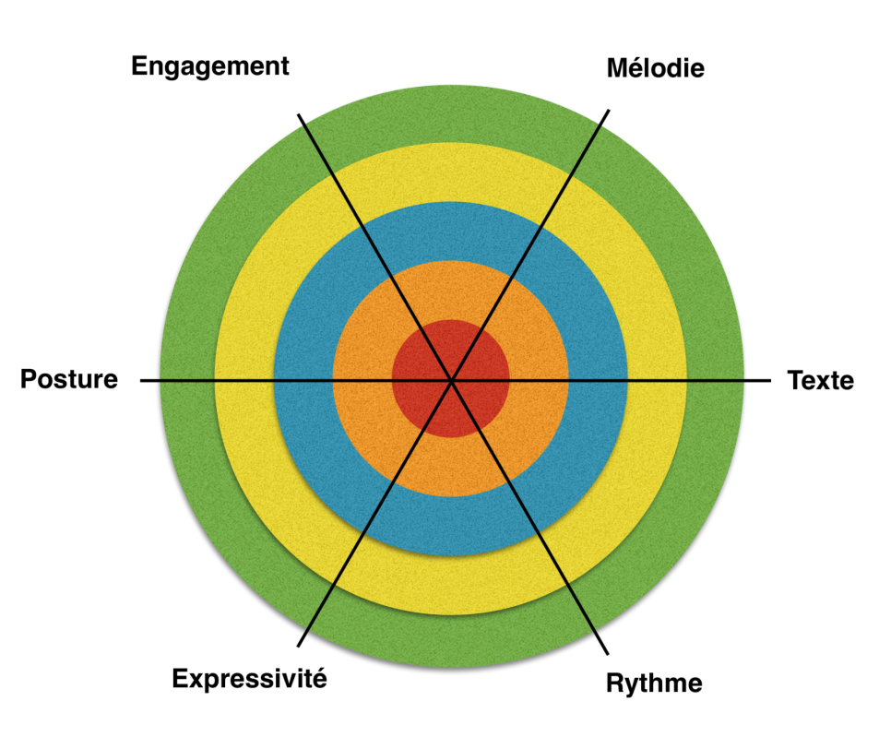
Tout le temps

Pas assez
Pas assez
En partie
En général
En partie
Tout le temps
En général

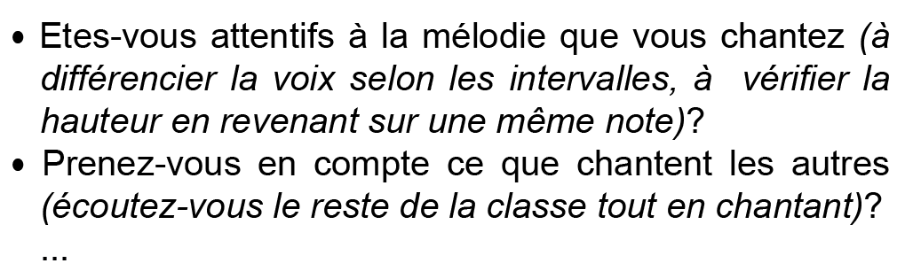
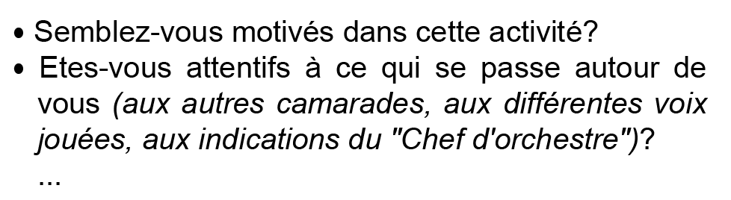
Pas assez
En partie
En général
Tout le temps
Pas assez
En partie
En général
Tout le temps

